**Sistema de Configuración Empresarial Financiero**

# Funciones para cada tabla

El sistema deberá ofrecer opciones que le permitan gestionar los catálogos, estos se describen a continuación:

**Editar**. Al seleccionar esta opción el usuario podrá cambiar el contenido de la opción que ha seleccionado

**Eliminar**. Esta opción permite eliminar el registro seleccionado.

**Visualizar**. Permite consultar el contenido del registro seleccionado

**Registrar**. Al seleccionar esta opción se podrá agregar un nuevo registro al catálogo.

**Guardar**. Esto realiza la grabación del registro en elcatálogo.

# Cada tabla debe tener una vista principal (en esta debe haber una tableview para seleccionar un registro al momento de editar o eliminarlo y botones para las funciones anteriores excepto el guardar) y luego una nueva vista para realizar un nuevo registro o editarlo (este solo debe llevar guardar). Para cada vista deben tener botones de regresar y salir.

Salir

Regresar

Guardar

Registrar

Borrar

Editar

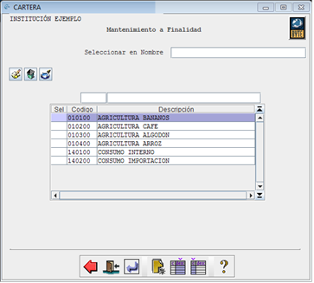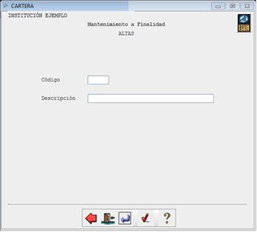

Visualizar

# Principal

Si el usuario seleccionara la opción “Destino de Crédito” el sistema debiera mostrarle el catálogo con las opciones que puede seleccionar. Ver **Imagen 1.**

**Imagen 1**. Opción “Destino de Crédito”

. 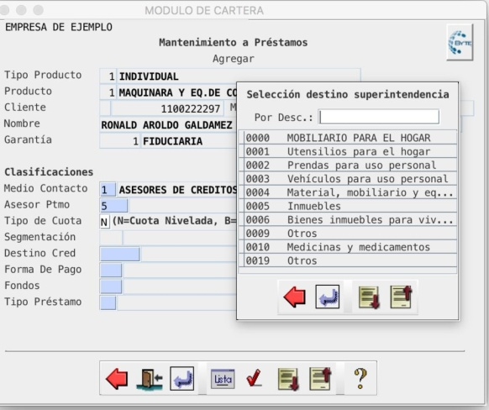

# Tablas

**Estos son los campos que lleva la vista para guardar un nuevo registro.**

## Almacenadoras

Código de Almacenadora

Descripción

## Aseguradoras

Código de Aseguradora

Descripción

## Agrupación de créditos

Código

Descripción (Solo se puede ingresar: Prestamos individuales, grupales, solidarios)

Equivalencia CNBS

## Lugares de inversión

Código

Descripción

Equivalencia

## Ubicación de la garantía

Código

Descripción

## Origen de los fondos

Código Institución

Nombre Institución

Descripción Corta

## Formas de pago

## Código

## Descripción

## Destinos

Código

Descripción

## Categorías SIB

Código

Descripción

## Estatus garantías reales

## Estatus

## Descripción

## Estatus de avalúos

## Código

## Descripción

## Ingenieros valuadores

Código

Nombre

Registro

## Notarios

Código

Nombre

Colegiado No

Dirección

Identificación

Teléfono

Fax

## Motivos de ajustes

Código

Descripción

Afecta Saldo Capital

Afecta Saldo Interés

Afecta Saldo Mora

## Días inhábiles

Tipo Feriado

Fecha

Descripción

## Cobros adicionales

## Código de cobro

## Descripción

## Descripción para reportes

## Instituciones cobrosadicionales

En este mantenimiento se ingresarán las instituciones relacionadas a los cobros adicionales. Ver **Imagen 21**.

**Imagen 21**. Formulario de mantenimiento de instituciones cobros adicionales

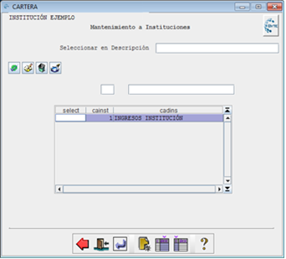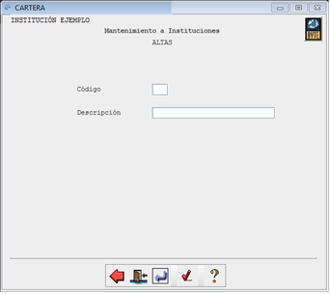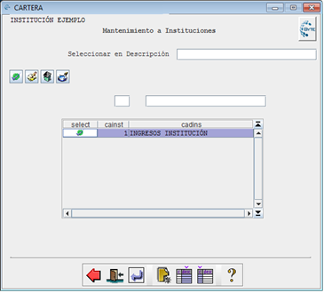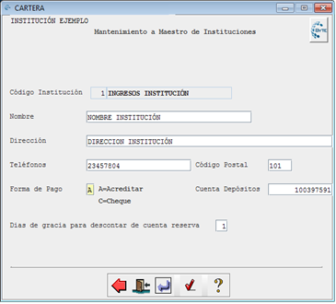

## Motivos dereversa

En este mantenimiento se ingresarán los motivos de reversiones vinculados a los pagos del cliente. Ver

## Imagen 22.

**Imagen 22**. Formulario de mantenimiento de motivos de reversa

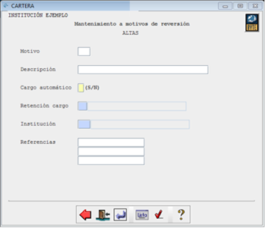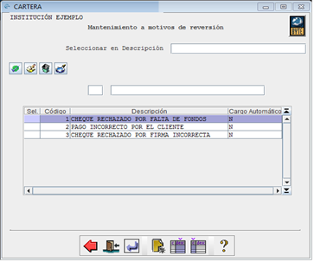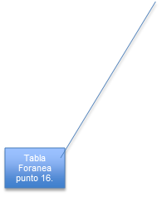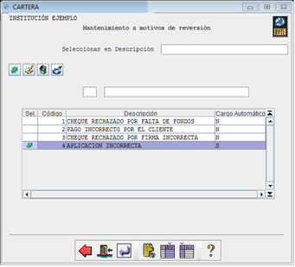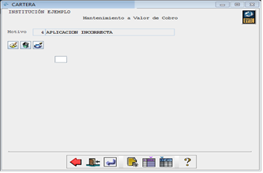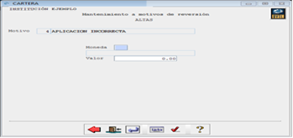

## Formas dedesembolso

Existen diferentes formas de entregar los fondos solicitados a los clientes, la forma dependerá de si el modulo de creditos interactua con los modulos de depositos o bien según las formas que el cliente tenga para realizar la misma.

* + **Depósito a cuenta**: Al momento de realizar el desembolso el sistema interactúa con el módulo de depósitos de la institución y los fondos son acreditados de forma automática a la cuenta relacionada alcliente.
  + **Cheque de Caja**: Al momento de realizar el desembolso el sistema interactúa con el módulo de depósitos de la institución y genera una orden de cheque el cual debe ser emitido a favor del remitente.
  + **Cancelacion de Prestamos**: En esta modalidad no se realiza una entrega de fondos al cliente, esta opción regularmente se utiliza cuando se renuevenpréstamos.

En este mantenimiento se ingresarán las Formas de Desembolsos que utilizara la institución. Ver **Imagen 23**.

**Imagen 23**. Formulario de mantenimiento de formas de desembolso

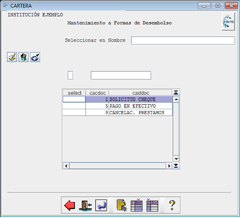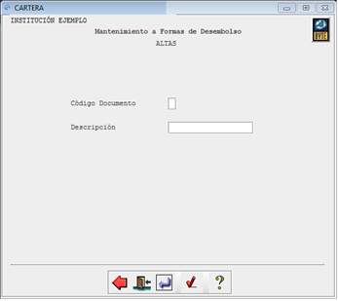

## Motivos de referenciasclientes

Las instituciones bancarias por lo regular cuentan con un listado de clientes los cuales son demandados por otras instituciones, o bien por estas mismas, en este se encuentra una serie de motivos por los cuales los clientes son ingresados a estas.

Este mantenimiento registra los motivos de referencias al momento de clasificar a los clientes. Ver

## Imagen 24.

**Imagen 24**. Formulario de mantenimiento de referencias clientes

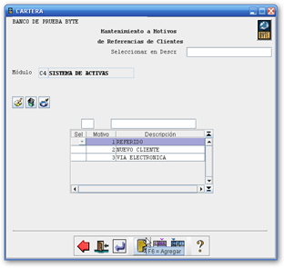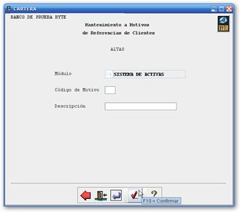

## Relación transaccionesdepósitos

Este mantenimiento es utilizado para tener el registro de las transacciones que deben ser registradas en el transacciónador de depósitos al ejecutar una transacción de préstamos, que afecte una cuenta de monetarios o ahorros.

Estas transacciones son creadas en el módulo de cartera con la finalidad de ejecutar una acción y un registro dentro del módulo de depósitos que tiene la institución.

Por ejemplo en ella se crea una transacción de Créditos por Desembolso de préstamos, esta transacción permite que mediante un proceso especial se ejecute la acreditación de fondos en la cuenta del cliente.

Se registran operaciones como nota de crédito o débito por desembolso, pago de préstamos, pignoración1 de plazos fijos, se debe de crear una transacción para cada tipo de moneda que se tenga registrada en el sistema. Ver **Imagen 25**.

**Imagen 25**. Formulario de mantenimiento de relación de transacciones depósitos

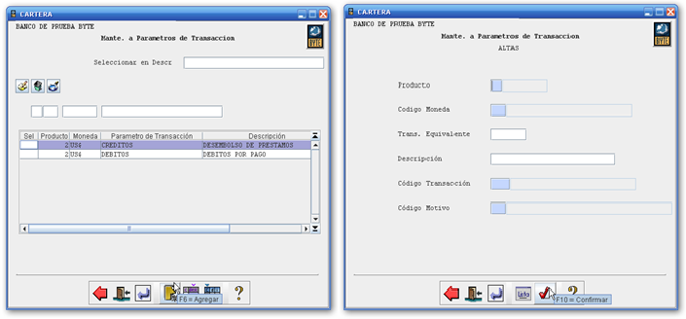

1 La pignoración, es la operación financiera que consiste en la concesión de un préstamo a cambio de una prenda. En casoquelapersonaquerecibaelcréditonopagueloacordado,laentidadqueentregóelpréstamopuedeejecutarla garantía y quedarse con lo que se cedió enprenda.

## Medios decontacto

El mantenimiento de medios de contacto hace referencia a la forma en que se puede contactar al cliente. Ver **Imagen 26**.

**Imagen 26**. Formulario de mantenimiento de medios de contacto

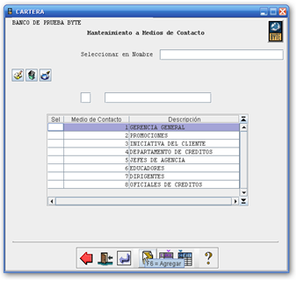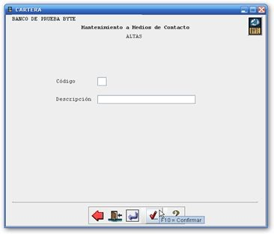

## Canales deventa

Se refiere al medio de venta del crédito, esto es si el cliente se abocó a algún banco en especial o empresa para tramitar su crédito, o si fue de manera directa con la empresa que otorga el crédito, en caso de ser este último, se tomará por su propia cuenta. Ver **Imagen 27**.

**Imagen 27**. Formulario de mantenimiento de canales de venta

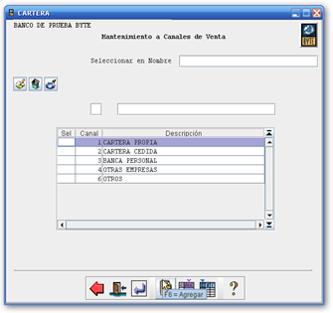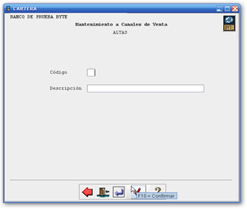

## Tipos de canales dedistribución

Los canales de distribución hacen referencia a la forma en que se ha realizado la colocación del préstamo, por ejemplo existen empresas que tienen convenios especiales donde ellos realizan el descuento automático del pago del préstamo al cliente y envían la información al banco para que este efectúe el pago de forma masiva (Planillas/Pagadurías), o bien normal, que es cuando el cliente se presenta a pagar de forma individual a la caja el adeudo delpréstamo.

Los tipos de canales de distribución permiten agrupar los canales de distribución que sean agregados al mantenimiento de canales de distribución. Ver **Imagen 28**.

**Imagen 28**. Formulario de mantenimiento de tipos de canales de distribución

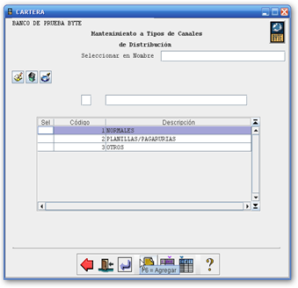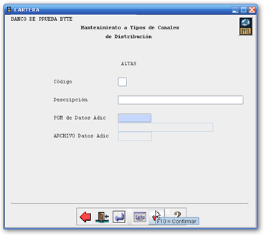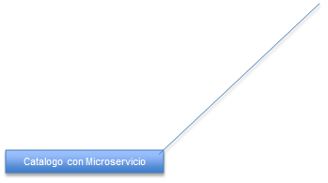

## Acercamientos

Este mantenimiento registra las personas con las que el cliente se abocó previamente para obtener un crédito. Ver **Imagen 29**.

**Imagen 29**. Formulario de mantenimiento de acercamientos

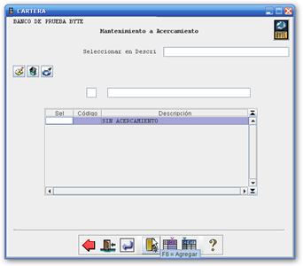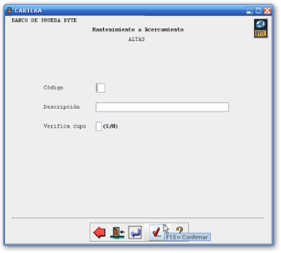

## Asesores depréstamo

El módulo de cartera Byte, permite al usuario registrar dentro de un mantenimiento los empleados que posee la empresa, para que en algún momento sean registrados dentro del ingreso de un nuevo crédito. Ver **Imagen 30**.

**Imagen 30**. Formulario de mantenimiento de asesores de préstamo

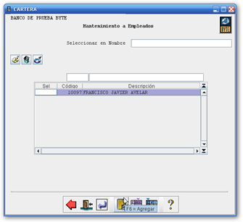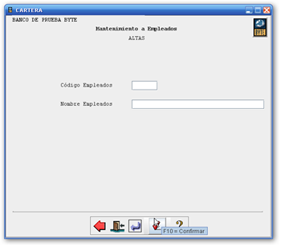

## Bancos

En este mantenimiento se ingresarán las instituciones financieras de las cuales la entidad bancaria podrá recibir cheques post-fechados para ser aplicados en pagos a préstamos. Ver **Imagen31**.

**Imagen 31**. Formulario de mantenimiento de bancos

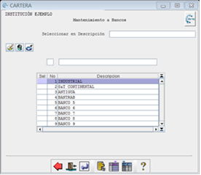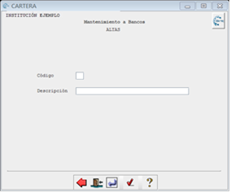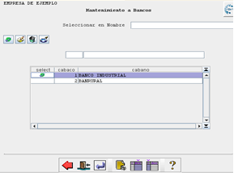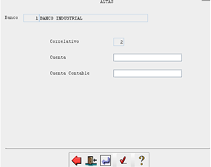

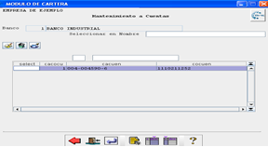

## Tipos dededucciones

Las entidades bancarias realizan descuentos al monto líquido que se le está entregando al cliente, son gastos por los que el cliente debe incurrir al momento de realizar este tipo de transacción.

Por ejemplo:

Cliente solicita un préstamo por un monto de Q 125,000.00

La entidad cobrará valores de Q 1000.00 por comision, Q 200 por gastos de escrituración, Q 300 por gastos administrativos.

El cliente al momento de la grabación del préstamo se registraron esos valores y recibirá de forma líquida Q 123,500.00.

Este mantenimiento permite al usuario registrar los tipos de deducciones. Ver **Imagen 32**.

**Imagen 32**. Formulario de mantenimiento de tipos de deducciones

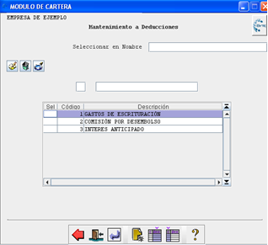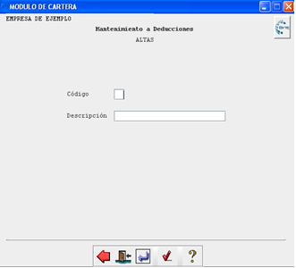

## Tipos deprestamos

Las Instituciones Bancarias definen su cartera por tipos de Préstamos

* + **Préstamos nuevos.** Es donde se registran todos aquellos préstamos que se originan sin ningún inconveniente, préstamos con un comportamiento de pago adecuado, y que los clientes son nuevos o bien ya existentes sin mal record de pago en lainstitución.
  + **Refinanciados.** Es donde se registran aquellos préstamos en donde por diversas razones los clientes inclumplieron con el compromiso acordado en un préstamo nuevo y es necesario realizar un refinanciamiento para que el cliente pueda cumplir con suobligación.

La Institución puede definir cuantas opciones considere necesarias en este catálogo según su forma de operación.

En este mantenimiento se agrega el tipo de préstamo que se otorgara al cliente. Ver **Imagen 33**.

**Imagen 33**. Formulario de mantenimiento de tipos de préstamos

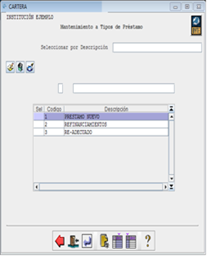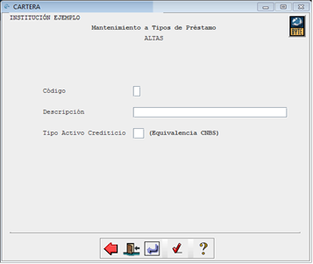

## Datos generales (Registro yControl)

**Imagen 34**. Menú de datos generales

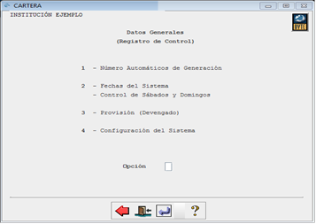

## Número automático degeneración

Cuando un cliente realiza un pago, el sistema genera un recibo de pago, el cual contiene un correlativo numérico secuencial, en este campo se ingresa el numero desde el cual iniciara el correlativo, el sistema automáticamente va ciclando los números, de tal forma que al ingresar se observa el número que generará al operar un nuevo pago. Con esta opción, el usuario podrá determinar el uso del correlativo en los recibos que se ingresarán al módulo de cartera. Ver **Imagen 35**.

**Imagen 35**. Mantenimiento de número automático de generación

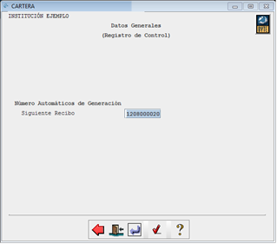

## Fechas del sistema control de sábados ydomingos

En este mantenimiento el usuario verifica y modifica las fechas que maneja el Módulo de Cartera, al realizar cambios en este mantenimiento el sistema cambiará funcionalidad por lo que se debe de limitar el acceso a este mantenimiento. Ver **Imagen36**.

**Imagen 36**. Mantenimiento de número automático de generación

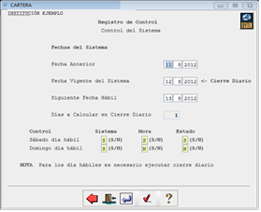

## Provisión(Devengamiento)

La provisión de interés es el cálculo que se realiza al saldo de capital por la tasa de interés, (interés diario que genera el monto otorgado al cliente que se debe cobrar de forma acumulada en el mes)

Ejemplo

Monto otorgado =12,000.00 Tasa =5%

Este cliente al finalizar el mes en la cuota debe cancelar un valor de interés = Q 50.00 lo que equivale a una provisión diaria de Q 1.67

Este mantenimiento indica la forma que el sistema utilizará para registrar la provisión de los intereses que se generarán en el módulo. Ver **Imagen 37**.

**Imagen 37**. Mantenimiento de provisión

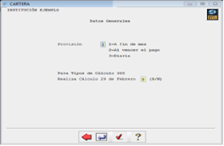

## Configuración delSistema

Con este mantenimiento, el usuario indica al módulo cómo debe comportarse ante ciertas situaciones y transacciones. Ver **Imagen 38**.

**Imagen 38**. Configuración del sistema

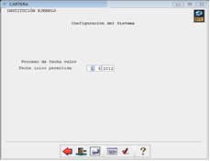

Esta fecha es la que se utiliza para las transacciones de reversas de pagos en el sistema, y es regularmente dentro del mismo mes calendario, el sistema cicla de forma automática esta fecha, mediante un proceso especial.

## Tipos detransacción

En esta opción se ingresarán las transacciones que se utilizaran en el módulo de préstamos, cada una de las transacciones que se registran en el módulo de Cartera podrán ser parametrizadas para su contabilización, por lo que si no existe un registro se deberá de crear y realizar la programación requerida para su funcionamiento. Ver **Imagen39**.

**Imagen 39**. Formulario de mantenimiento de tipos de transacción

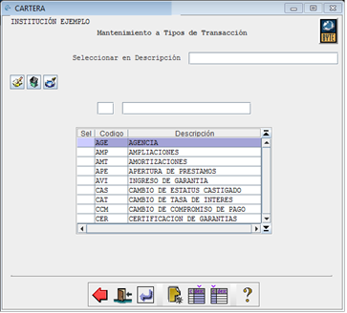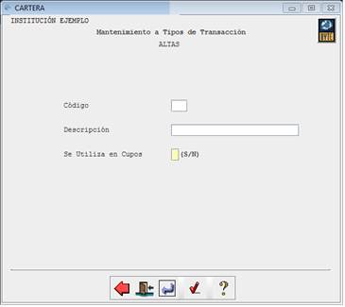

## Garantiascontables

En este mantenimiento se ingresan los diferentes tipos de garantías contables que el sistema de Cartera utilizará en el ingreso de solicitudes y préstamos, este catálogo se puede utilizar en los niveles contables. Ver **Imagen 40**.

**Imagen 40**. Formulario de mantenimiento de garantías contables

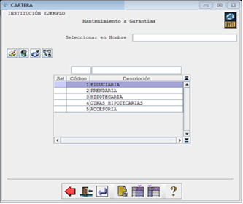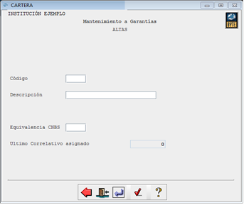

## Tipos y subtipos de garantíasreales

En este mantenimiento se ingresan los diferentes tipos de garantías reales que se utilizaran en el proceso de solicitudes y préstamos. Ver **Imagen 41**.

**Imagen 41**. Formulario de mantenimiento de tipos de garantías reales

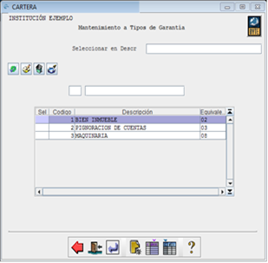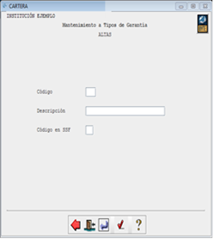

Posteriormente al ingreso de la Garantía se procede a seleccionarla y grabar el Subtipo de Garantía.Ver

## Imagen 42.

**Imagen 42**. Formulario de mantenimiento de subtipos de garantías reales

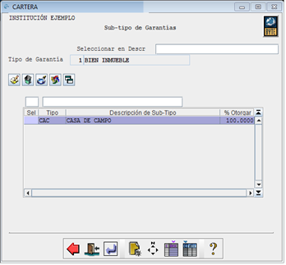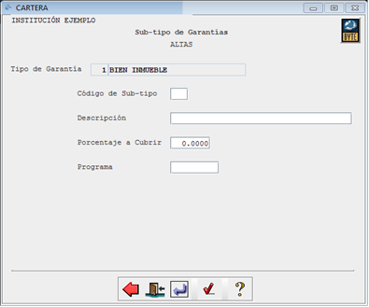

Existen garantías reales que son vinculadas a un préstamo, en este mantenimiento se registran las garantías como:

* + Inmuebles
    - Apartamentos
    - Terrenos
    - Casas
    - Parqueos
  + Vehiculos
    - Nuevos
    - Usados
    - Maquinariapesada

Todos estos con sus características especiales detalladas según un mantenimiento específico. Aca solo se ingresa el tipo de garantía y subtipo a utilizar.

## Frecuencias deamortización

En este mantenimiento se ingresan los diferentes tipos de Amortización que se tendrá en los préstamos. Ver **Imagen 43**.

**Imagen 43**. Formulario de mantenimiento de frecuencias de amortización

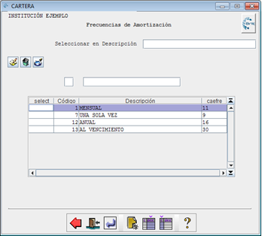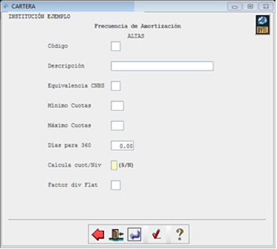

## Estados depréstamos

En esta opción se ingresarán los diferentes estatus que se utilizaran en el módulo de Cartera en base a la situación de cobro en la que se encuentre el préstamo, se definirán los criterios que el sistema utilizará para realizar los traslados correspondientes. Ver **Imagen 44**.

**Imagen 44**. Formulario de mantenimiento de estados de préstamos

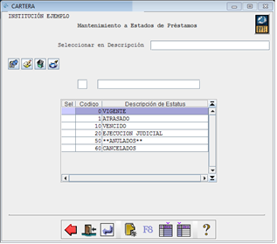

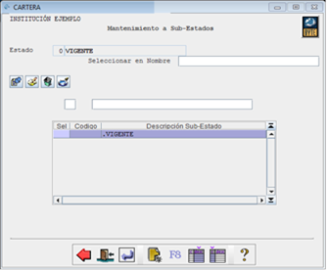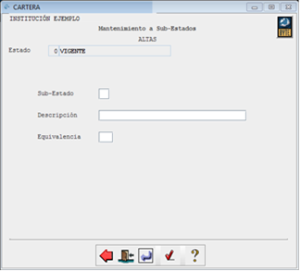

Al seleccionar el Sub-Estatus, el sistema presentará un mantenimiento en el cual se definirá los traslados de Estatus. Ver **Imagen 45**.

**Imagen 45**. Formulario de mantenimiento para traslados de estatus

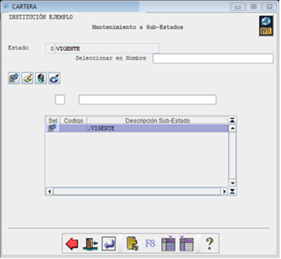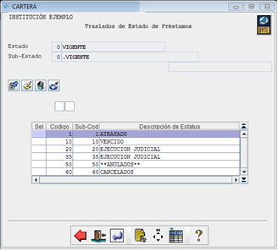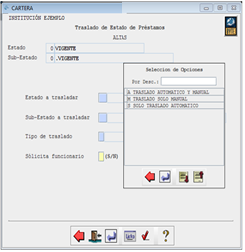

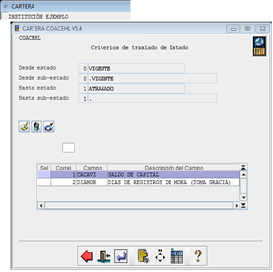En caso de ser traslado automático se procederá a definir los criterios que el sistema debe cumplir para que se realice el proceso, al seleccionar el tipo de traslado manual el sistema solicitará clave y funcionario para realizar el proceso.

Al finalizar con el ingreso de los traslados de estatus y se defina qué será de forma automática, el usuario seleccionará la opción (1) y el sistema presentará el mantenimiento de “Criterios deTraslado.

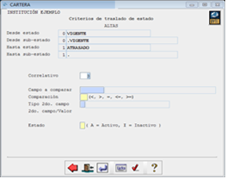

**Campos a Comparar:** Catalogo de campos que posee el Sistema. Ver **Tabla III**.

**Tabla III**. Campos a comparar

|  |  |  |  |  |
| --- | --- | --- | --- | --- |
| Campo BD | Descripción del Campo |  | Campo BD | Descripción del Campo |
| CAATRA | CAPITAL ATRASADO |  | CAVEDF | VALOR DEL EDIFICIO |
| CACAVI | SALDO DE CAPITAL |  | CAVGAR | VALOR DE LA GARANTIA |
| CADIMC | DIAS DE ATRASO DE CAPITAL |  | DIAMOR | DIAS DE REGISTROS DE MORA |
| CADIMI | DIAS DE ATRASO DE INTERES |  | EDACLI | EDAD DEL CLIENTE |
| CAINAC | INTERES ATRASADO |  | FECSIS | FECHA DEL SISTEMA |
| CAMARG | MARGEN POR GIRAR |  | FECVEN | FECHA DE VENCIMIENTO |
| CAMONE | MONTO ENTREGADO |  | MONCOL | MONTO COLOCACION |
| CASTLG | ESTADO LEGAL DEL PRÉSTAMO |  | MONSOL | MONTO SOLICITADO |
| CAVAGB | VALOR GARANTIZADO AL BANCO |  | SALINT | SALDO INTERES |
| CAVCAT | VALOR CATRASTRAL |  | | |

**Tipo 2do Campo:** Selección de forma de comparación. Ver **Tabla IV**.

**Tabla IV**. Tipo 2do. Campo

|  |  |
| --- | --- |
| Campo BD | Descripción del Campo |
| C | CAMPO |
| F | FECHA |
| N | NUMERO |
| V | VALOR FIJO |

**Campo:** Al utilizar esta opción se habilitará el parámetro “**2do. campo/Valor**” y el usuario seleccionará la lista de campos disponibles para realizar la comparación. Ver **Imagen46**.

**Imagen 46**. Opción “Campo”



**Fecha:** Al utilizar esta opción se habilitará el parámetro “**2do. campo/Valor**” y el usuario ingresará información tipo “Fecha”. Ver **Imagen 47**.

**Imagen 47**. Opción “Fecha”



**Número:** Al utilizar esta opción se habilitará el parámetro “**2do. Campo/Valor**” y el usuario ingresará información tipo “Numérico 0 decimales”. Ver **Imagen 48**.

**Imagen 48**. Opción “Número”



**Valor Fijo:** Al utilizar esta opción se habilitará el parámetro “**2do. campo/Valor**” y el usuario ingresará información tipo “Valor”. Ver **Imagen 49**.

**Imagen 49**. Opción “Valor Fijo”



## Parametrización de número depréstamos

El usuario podrá indicarle al módulo de cartera la forma en que se integrará el número de préstamo, el cual podrá indicar diferentes campos solamente con saber las posiciones en las que se encuentra armado dicho número. Ver **Imagen 50**.

**Imagen 50**. Formulario de mantenimiento de parametrización de número de préstamos

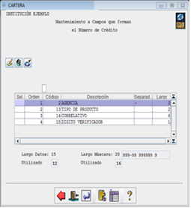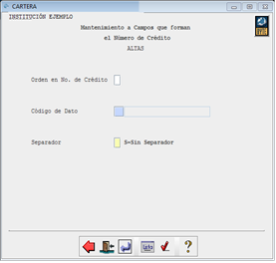

Existen campos en el sistema delimitados en una tabla específica llamada maestro de préstamos, en este cada campo tiene un nombre, el cliente puede seleccionar de este tipo de campos el que le interese para que se muestre en el correlativo de número de préstamos por ejemplo puede ser , código de agencia, tipo de producto, correlativo, esto delimitado por una máscara que hará que el No. de préstamo también sea único.

## Pasos delcierre

Cierre de préstamos, es la consolidación diaria de la información de la cartera del cliente, en esta se cambian los estados de préstamos según sus condiciones, se realizan procesos de contabilización de la cuentas correspondientes según sus clasificaciones, se contabiliza la provisión, se actualizan saldos en reporterias.

En este mantenimiento se ingresan los procesos que se ejecutarán en el cierre de Cartera. Ver **Imagen 51**.

**Imagen 51**. Formulario de mantenimiento de cierre

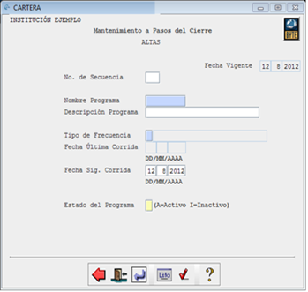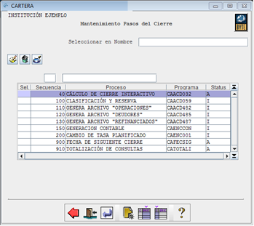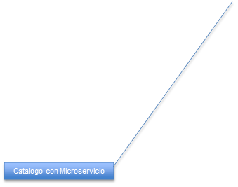

## Archivos delimpieza

En este mantenimiento se agregan los archivos que contienen información para luego poder borrarla. Ver

## Imagen 52.

**Imagen 52**. Formulario de mantenimiento de archivos de limpieza

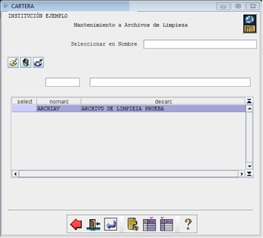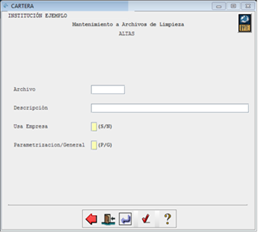

## Limpieza dearchivos

Esta opción ejecuta el proceso de limpieza de archivos, los cuales fueron parametrizados en el mantenimiento anterior. Este proceso es ejecutado cuando en el módulo se desean realizar algún tipo de prueba o se necesitan los datos en blanco.

Para ejecutar el proceso es necesario seleccionar la empresa a la cual se desea limpiar los archivos. Ver **Imagen53**.

**Imagen 53**. Formulario de mantenimiento de limpieza de archivos

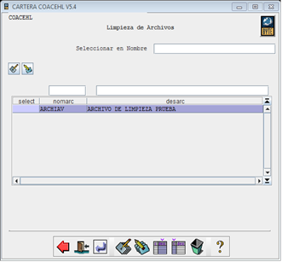

Después se muestra la ventana donde el usuario debe seleccionar con un número que tipos de archivo desea limpiar. Ver **Imagen 54**.

**Imagen 54**. Alternativas de archivos que pueden eliminarse

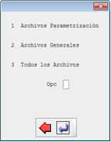

En la pantalla limpieza de archivos el usuario debe utilizar la opción (1) marcar u opción (2) desmarcar individualmente o la función F7 para marcar todos o F8 para desmarcar todos. Ver **Imagen 55**.

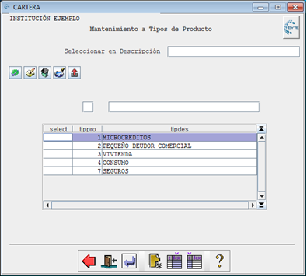**Imagen 55**. Formulario de mantenimiento de tipos de producto



## F7 = Marcar Todos



**F8 Desmarcar Todos**



**1 = Marcar Individualmente**



**2 Desmarcar Individualmente**

1. **Productos**

En este mantenimiento se agregan los productos que se utilizaran para el módulo de préstamos. Ver

## Imagen 56.

**Imagen 56**. Formulario de mantenimiento de producto

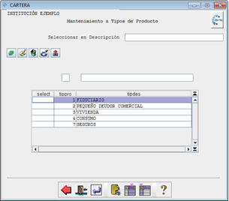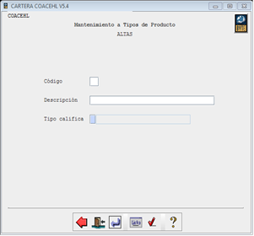

## Subproductos

Los subproductos no son más que un nivel más en los cuales permite al usuario detallar de una forma más específica sus productos. Ver **Imagen57**.

**Imagen 57**. Formulario de mantenimiento de subproducto

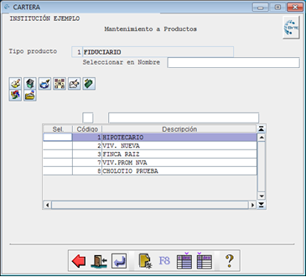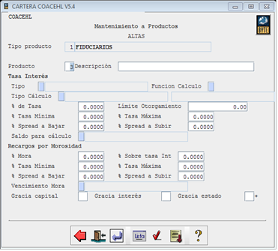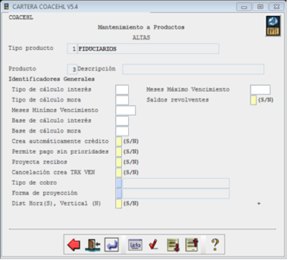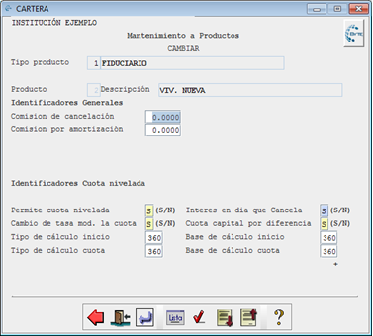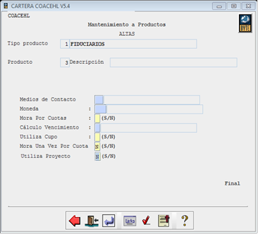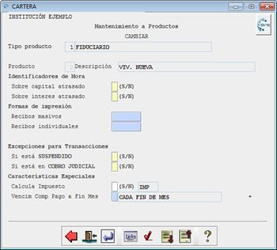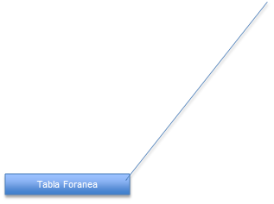

## Deducciones

En esta opción se definen los descuentos que se realizarán en el desembolso de un préstamo, el sistema presentará una opción en el desembolso en donde se mostrarán las deducciones parametrizadas al producto de forma automática. Ver **Imagen 58**.

**Imagen 58**. Formulario de mantenimiento de deducciones

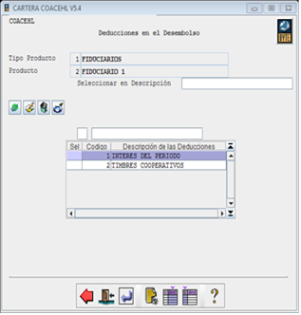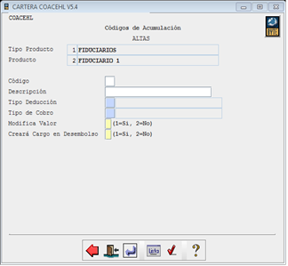

Al finalizar con el ingreso de la información se debe seleccionar el registro creado y el sistema presentará un mantenimiento adicional para definir la forma de calcular la deducción. Ver **Imagen 59**.

**Imagen 59**. Parametrización de deducciones

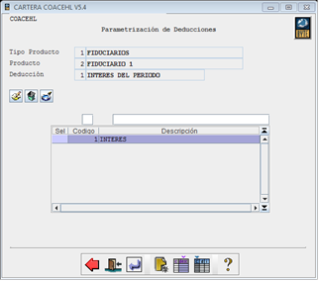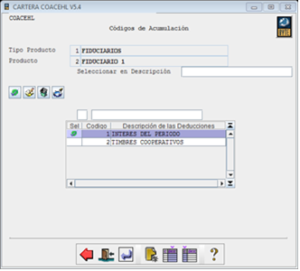

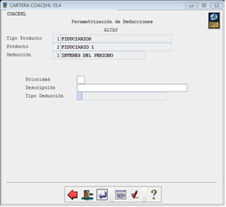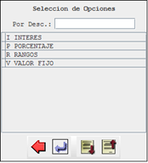

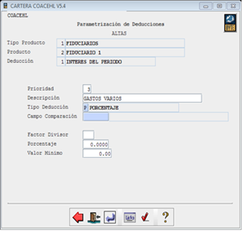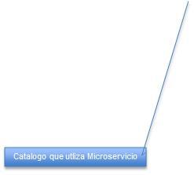

## Prioridad

En este mantenimiento se agregan las prioridades de cobro que realizará el sistema la momento de efectuar un pago. Ver **Imagen60**.

**Imagen 60**. Formulario de mantenimiento de prioridades

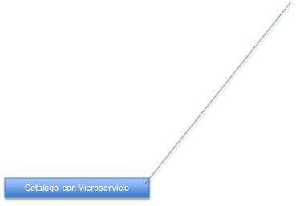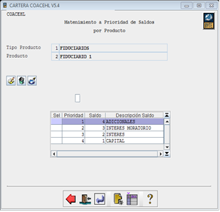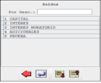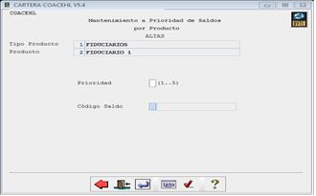

## Retenciones

En este mantenimiento se agregan las retenciones que tendrá el préstamo al momento de su desembolso. Ver **Imagen 61**.

**Imagen 61**. Formulario de mantenimiento de retenciones

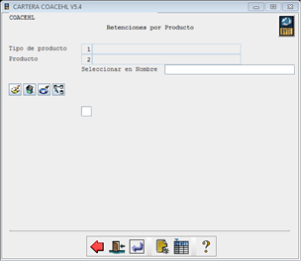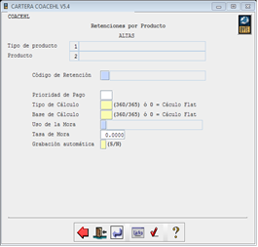

## Secuencia

La secuencia dentro de los productos, se refiere a la forma en que se presentarán las pantallas al momento que se ingresa un nuevo préstamo al módulo Cartera Byte. Ver **Imagen62**.

**Imagen 62**. Selección del tipo de secuencia

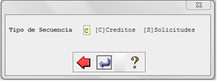

(C) Créditos. Ver **Imagen 63**.

**Imagen 63**. Selección de la opción “Créditos”

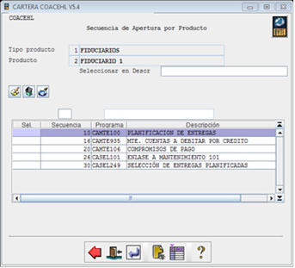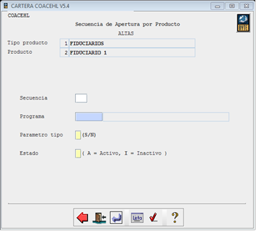

## Consultas

La parametrización de productos, permite al usuario diseñar la forma en que se mostrarán los datos en la pantalla de consulta general. Este módulo, permite al usuario realizar esto de una manera fácil y cumpliendo con los requerimientos que el usuario como tal establezca. Ver **Imagen 64**.

**Imagen 64**. Consulta general

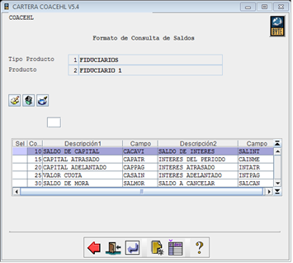

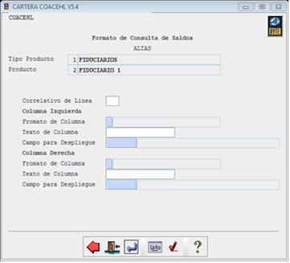

## Clasificación

**Imagen 65**. Clasificación de producto

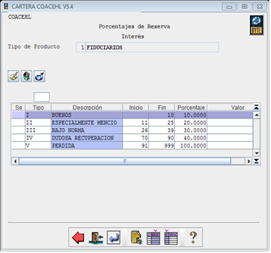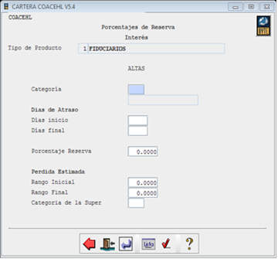

## Parámetros adicionales porproducto

En esta opción se parametrizan otros datos específicos del producto, como los siguientes:

* + Eventos deSolicitudes
  + Documentos a Presentar xProducto
  + Montos porPlazo
  + Porcentajes deFinanciamiento
  + Rangos de Plazos porInterés

**Imagen 66**. Parametrización por producto

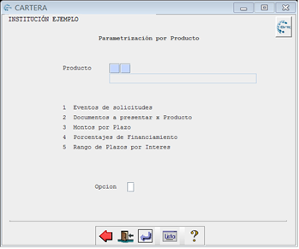

## Eventos desolicitudes

En esta opción se ingresan los eventos o pasos que los asesores deberán completar de forma obligatoria en el ingreso de la solicitud de crédito. Ver **Imagen 67**.

**Imagen 67**. Formulario de mantenimiento de eventos de solicitudes

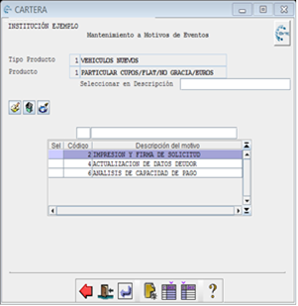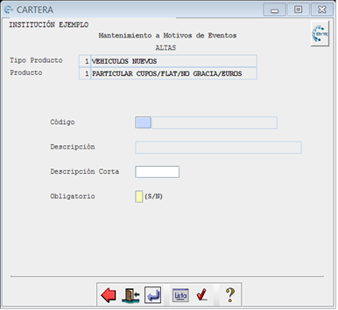

## Documentos a presentar porproducto

En esta opción se ingresan los documentos que el cliente deberá presentar y se deberán confirmar en el ingreso de la solicitud de crédito. Ver **Imagen 68**.

**Imagen 68**. Formulario de mantenimiento de documentos a presentar por producto

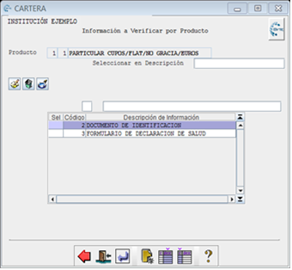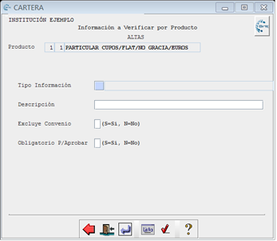

## Montos porplazo

Esta opción permite realizar parametrización específica a los productos de acuerdo a montos, plazo y tasa que se deberá aplicar a los créditos. Ver **Imagen69**.

**Imagen 69**. Formulario de mantenimiento de montos por plazo

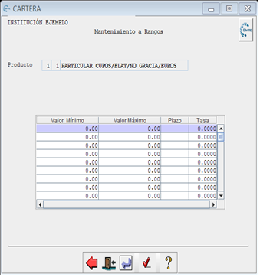

## Porcentajes definanciamiento

En esta opción se ingresan los porcentajes de financiamiento del producto y la tasa que se cobrará, este parámetro es especial para préstamos de vehículos. Ver **Imagen 70**.

**Imagen 70**. Formulario de mantenimiento de porcentajes de financiamiento

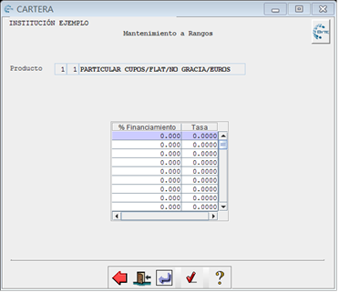

## Rango de plazos porinterés

En esta opción se indica por rango los Plazos Mínimos y Máximos y la tasa de intereses en base a los rangos ingresados, la tasa de interés será de acuerdo al plazo ingresado sin considerar el monto a otorgar. Ver **Imagen71**.

**Imagen 71**. Formulario de mantenimiento de rango de plazos por interés

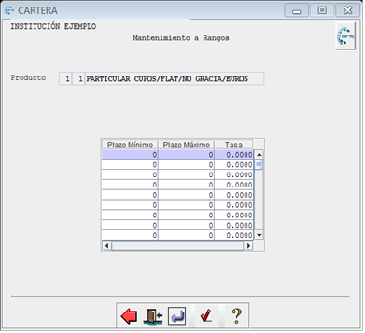

## Definir categorías deusuarios

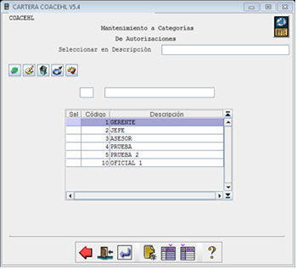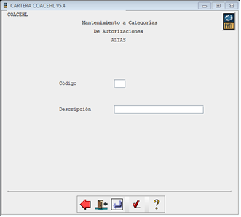Mantenimiento que define la categoría de usuario a asignar en el sistema. Ver **Imagen 72**. **Imagen 72**. Formulario de mantenimiento para definir categorías de usuarios

Después de crear la categoría esta se debe seleccionar para configurar la autorización por tipo de producto.

**Tipo de producto**. Utilizando la tecla F4 se despliega un listado que permite seleccionar el producto para asignarle autorización. Ver **Imagen 73**.

**Imagen 73**. Formulario de mantenimiento a categorías de autorizaciones

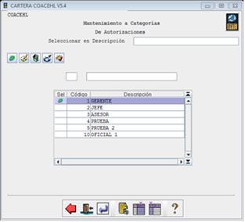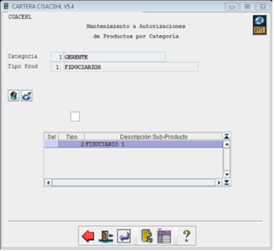

Después de crear el tipode producto se debe seleccionar para ingresar las autorizaciones al sub-producto. Ver **Imagen74**.

**Imagen 74**. Autorizaciones de producto por categoría



**Producto**. Utilizando la tecla F4 se desplegará un listado que permitirá seleccionar el producto para asignarle autorización. Ver **Imagen 75**.

**Imagen 75**. Formulario de mantenimiento a autorizaciones de producto por categoría

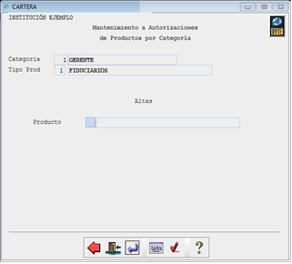

**Autorización.** Esta opción presentará un mantenimiento en donde se ingresarán los rangos mínimos y máximos de operación, si una categoría no tiene asignado este rango no permitirá al usuario realizar transacciones. Ver **Imagen 76**.

**Imagen 76**. Formulario de mantenimiento a categorías de autorizaciones

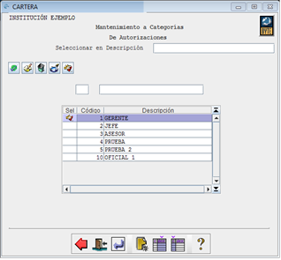

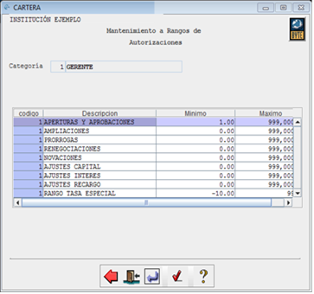

## Asignación decategorías

Al asociar al usuario a una categoría, este se debe seleccionar**:** esta opción presentará un mantenimiento en donde se definirán los Tipos de Productos y Subproductos por Usuario para el Ingreso de las Solicitudes y Apertura de Préstamos. Ver **Imagen 77**.

**Imagen 77**. Formulario de mantenimiento a asignación de categorías

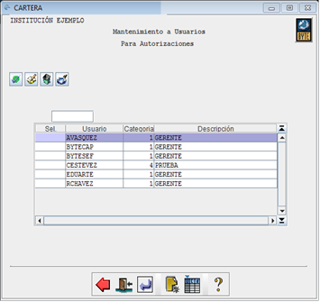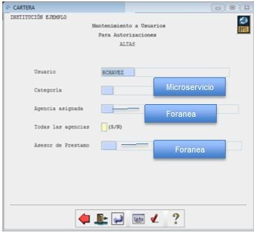

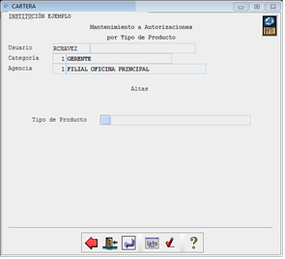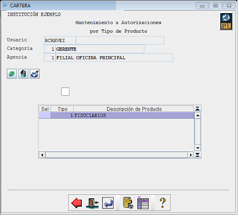

## Copiar parámetros deproductos

Se utiliza para copiar parámetros de un producto existente a un nuevo producto. Ver **Imagen 78**.

**Imagen 78**. Formulario de mantenimiento para copiar parámetros de productos

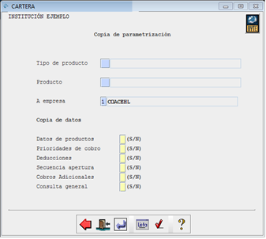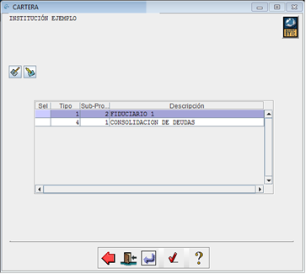

## Estatuslegales

Los estatus legales son clasificaciones adicionales al mantenimiento “Estatus de préstamos”, esta parametrización realiza una función dentro del proceso de préstamos, existen “Estatus legales” que permiten el bloqueo de una transacción al préstamo, se cuenta con el proceso de suspensión de cálculo del interés. Ver **Imagen 79**.

**Imagen 79**. Formulario de mantenimiento de estatus legales

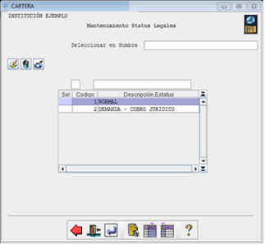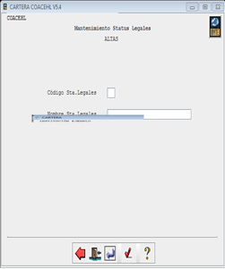

# Introducción a contabilidad

## Contabilidad

* + Según el libro “TEMAS DE CONTABILIDAD BÁSICA E INTERMEDIA” del Autor Terán Gandarillas Gonzalo J., precisa al ***Concepto de Contabilidad***, de la siguiente manera: “*La contabilidad es un instrumento de comunicación de hechos económicos, financieros y sociales suscitados en una empresa, sujeto a medición, registración e interpretación para la toma de decisionesempresariales*”
  + Según el Instituto Americano de Contadores Públicos Certificados (AICPA), establecen la Definición de Contabilidad, de la siguiente manera: "*La Contabilidad es el arte de registrar, clasificar y resumir de manera significativa y en términos de dinero, transacciones y eventos que son en parte, por lo menos, de carácter financiero e interpretar los resultados deestos*"

## Definición de debe y haber

Todo sistema de [contabilidad](https://www.economiasimple.net/glosario/contabilidad)se compone de dos partes o columnas, en donde tienen cabida el debe y el haber. El debe se ubica en el lado izquierdo y el haber en el derecho. Estos dos valores sirven para registrar las cantidades referentes a las transacciones realizadas por una empresa en una fecha concreta.

## Diferencia entre debe y haber

Para entender mejor **el concepto de debe y haber**, explicaremos cada uno de los términos:

* El debe tiene por objetivos registrar en términos financieros todas aquellas transacciones que impliquen que una empresa o una cuenta ingrese oreciba.
* El haber presenta la finalidad de registrar todas aquellas operaciones que representen la salida o entrega de una cuenta de la compañía. Se compone por los pasivos de la empresa, tratándose los mismos de obligaciones que tiene vigentes la entidad y que suponen una reducción de los beneficios económicos en elfuturo.

## Explicación fácil del debe y haber

Vinculado al **significado de debe y haber** hay que abordar un par de conceptos, que son cargar y abonar. Cargar una cuenta es cuando se registra una operación en el debe, mientras que abonar hace referencia al registro de una transacción en el haber.

Hay que aclarar que en cualquier [asiento contable](https://www.economiasimple.net/glosario/asiento-contable), **una anotación en el debe de una cuenta implica que también deba realizarse una anotación en el haber de otra cuenta**. Esto recibe la denominación de partida doble y se trata de un elemento básico en contabilidad.

En muchas ocasiones surgen dudas sobre dónde debe registrarse un apunte. Para aclararlo, los ingresos y débitos se incluyen en el debe, mientras que los gastos o [créditos](https://www.economiasimple.net/creditos) se anotan en el haber.

A modo de resumen, hay que saber que:

* Las **cuentas de activo aumentarán su valor por medio de anotaciones en el debe** y reducirán su valor por medio de anotaciones en elhaber.
* Las **cuentas de pasivo incrementarán su valor a través de anotaciones en el haber** y disminuirán su valor por medio de anotaciones en eldebe.

## Ejemplo contable de desembolso

A un cliente se le otorga un préstamo por valor de 50,000.00, de esta entrega se realizarán los siguientes descuentos interés anticipado (Q1,000.00) y gastos administrativos (Q 2,000.00)

Estos valores deben de registrarse en las cuentas contables que corresponden según la contabilidad de la institución por lo que se harán los cargos y abonos correspondientes:

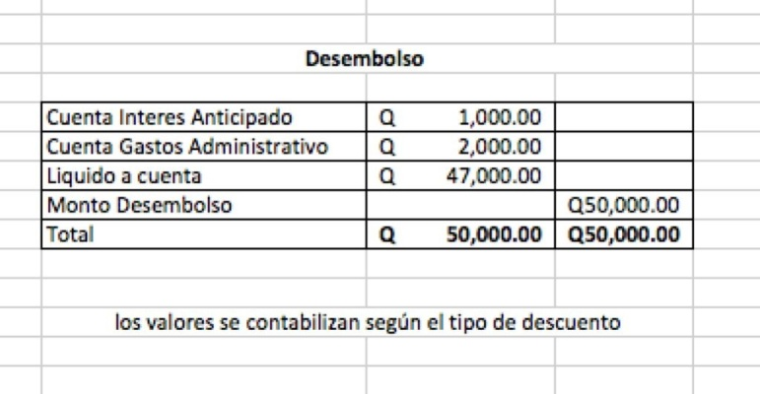

## Pago de prestamo

Un cliente realiza pago de préstamo por valor de 3,500.00 este se encuentra integrado de la forma siguiente capital Q 2,000.00. interés 1,000.00 cobro extra 500.00.

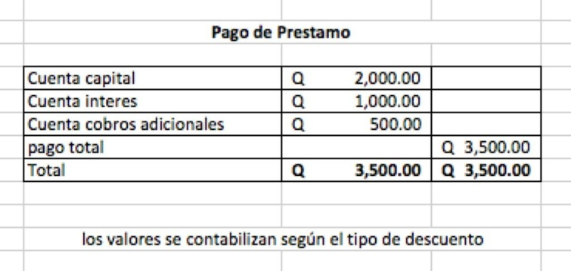

# Módulo de Contabilidad

A continuación se describen los mantenimientos que posee el Módulo Contable, acá se definen los permisos que requiere el módulo contable para poder enviar partidas desde el módulo de Cartera, los campos de selección son catálogos que se encuentran en el Sistema Financiero Contable por lo que el usuario que realice la parametrización de esta opción debe confirmar que su tipo de “Usuario” tenga los permisos correspondientes, de lo contrario no presentará la información.

## Enlacecontabilidad

En este mantenimiento el usuario indica en qué empresa se consolidarán las pólizas contables y será la encargada de enviar las pólizas generadas en cartera al módulo de contabilidad para su actualización**.** Ver **Imagen 80**.

**Imagen 80**. Formulario de mantenimiento de enlace de contabilidad

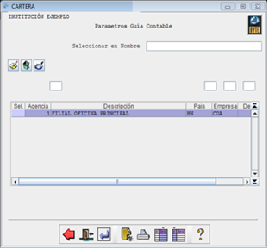

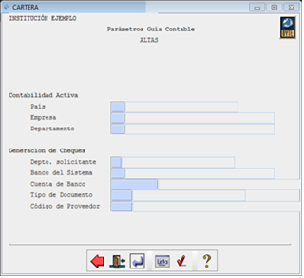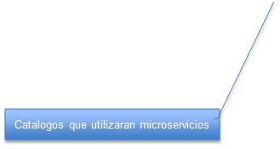

* + **País**: Selección del país autilizar.
  + **Empresa:** Selección del tipo deempresa.
  + **Departamento:**SeleccióndelDepartamentoencargadoderecibirlaspólizasdeCartera.

## Generación de cheques:

* + **Depto. solicitante:** Selección del departamento a donde se enviarán las solicitudes de cheques generados en el proceso de Desembolso depréstamos.
  + **Bancodelsistema:**SeleccióndeltipodeBancoalcualseenviaránlassolicitudesdecheques.
  + **Cuenta de banco:** Selección de la cuenta que se utilizará en él envió desolicitudes.
  + **Tipo de documento:** Selección del tipo de Documento que se utilizará para enviar las pólizas deCartera.
  + **Código de proveedor:** Selección del tipo de Proveedor asignado al módulo de Cartera para la generación de las solicitudes decheque

## Niveles decontabilización

Este mantenimiento define la estructura que se presentará en el mantenimiento de guía contable, se parametriza por transacción. Cada transacción puede tener la misma estructura o no, dependerá de la Institución o el ente fiscalizador quien proporcione la política contable.

Los niveles de contabilización son una característica que se utiliza en el core, esto debido a que las instituciones clasifican sus provisiones de diferentes formas. Esto permite generar y visualizar reportería de una mejor forma. Ver **Imagen 81**.

**Imagen 81**. Formulario de mantenimiento de niveles de contabilización

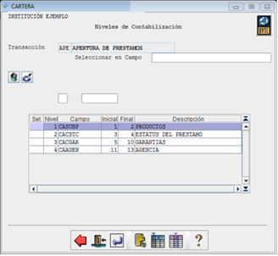

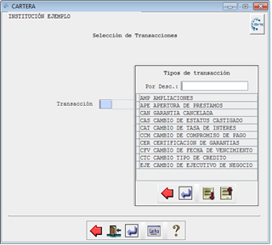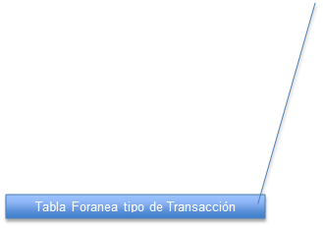

Para dar de alta el usuario debe completar los siguientes campos:

* + **Nivel**, indica el número correlativo en el que se presentará el campo dentro de lacontabilización
  + **Campo**, Selección del campo autilizar.

**Imagen 82**. Alta de usuario

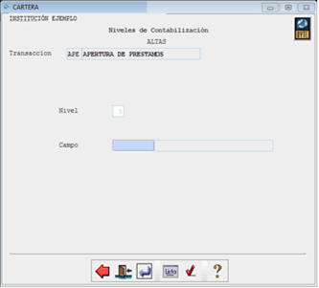

**Tabla V.** Transacción: ENT “DESEMBOLSO”, se define el Nivel Contable a utilizar

|  |  |  |  |  |
| --- | --- | --- | --- | --- |
| Nivel ó  Secuencia | Nombre del  Campo | Posición | | Descripción del  Campo |
| Inicio | Fin |
| 1 | CACSTS | 1 | 2 | ESTATUS DEL PRESTAMO |
| 2 | CAPROD | 3 | 4 | TIPO DE PRODUCTO |
| 3 | CASUBP | 5 | 6 | PRODUCTOS |
| 4 | CAAGEN | 7 | 9 | AGENCIA |

Todos estos son campos que se encuentran contenidos en la tabla principal, para esto utilizaremos microservicios.

## ContenidosContables

En este mantenimiento se definen las opciones que se utilizan en una transacción y se vinculan a un campo específico de la Base de Datos, cada transacción maneja diferentes campos en la Base de Datos por lo cual se deben de parametrizar los contenidos en cada una de las transacciones. El usuario seleccionará la transacción a definir. Ver **Imagen 83**.

**Imagen 83**. Formulario de mantenimiento de contenidos contables

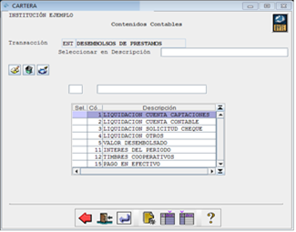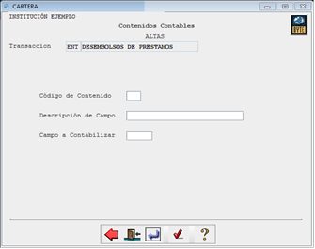

* + **Código de contenido**, Correlativoasignado.
  + **Descripción de campo**, nombre del campo acontabilizar
  + **Campo a contabilizar**, Nombre del campo de la Base de Datos, en base a este parámetro el programa “Generación Contable” presentará el valor quecorresponde

**Transacción:** ENT “Desembolso de Préstamos”

Se realiza un desembolso de préstamo descontando deducciones parametrizadas y el líquido se acredita a la cuenta del cliente.

**Tabla VI.** Desembolso de Préstamos

|  |  |
| --- | --- |
| Préstamo No. | 01-03-0002232-2 |
| Monto Concedido | 50,000.00 |
| Descuento de Interés | 1,000.00 |
| Descuento de Gastos Administrativo | 2,000.00 |
| Desembolso en Cuenta | 47,000.00 |

Así se definen los campos a contabilizar en base al ejemplo anterior. Ver **Tabla VII**

**Tabla VII.** Definición de campos a contabilizar

|  |  |  |  |
| --- | --- | --- | --- |
| Código ó  Secuencia | Descripción del Campo | Campo a  Contabilizar | Ejemplo en  Valores |
| 1 | Monto Total Desembolsado | CACAPI | 50,000.00 |
| 2 | Interés Anticipado | DED001 | 1,000.00 |
| 3 | Gastos Administrativos | DED002 | 2,000.00 |
| 4 | Desembolso por Crédito a Cuenta | MONCRE | 47,000.00 |

Estos campos de contenido contable proceden de tablas específicas por lo que también se utilizaran microservicios.

## Mantenimiento acontabilización

En esta opción se definirán las cuentas contables que se registraran en cada una de las transacciones a contabilizar. Este mantenimiento presentará los niveles de contabilización parametrizados anteriormente de acuerdo a cada transacción. Ver **Imagen84**.

**Imagen 84**. Formulario de mantenimiento a contabilización

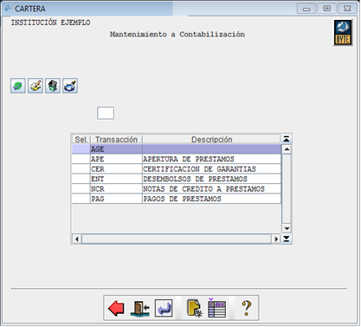

Para dar de alta el usuario debe completar los siguientes campos. Ver **Imagen 85**.

**Imagen 85**. Formulario de alta a usuario

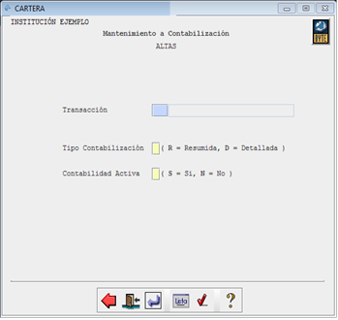

1. **Transacción**: Selección de la transacción a ingresar.
2. **Tipo de Contabilización**. Este parámetro indica la forma de trasladar las partidas al Sistema FinancieroContable.
   * **Resumida.** Enviará 1 partida para esta transacción agrupada por producto, este parámetro se utiliza para los procesos masivos que realiza el sistema como por ejemplo: Provisión diaria de Interés que genera transacciones dependiendo la cantidad de préstamos de laInstitución.
   * **Detallada.** Enviará 1 partida por cada transacción realizada, si existen 100 desembolsos en el día, el sistema enviará 100 partidascontables.
3. **Contabilidad Activa**, Define el Estatus de la transacción, (S) enviará las partidas contables, (N) no enviaráinformación.

Para ingresar al mantenimiento se debe seleccionar la transacción. Ver **Imagen 86**.

**Imagen 86**. Selección de transacción para ingreso de mantenimiento a contabilización

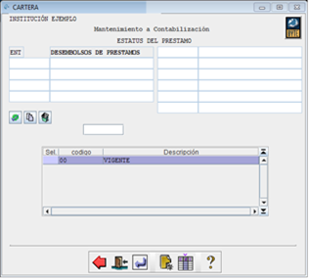

El sistema presentará de forma automática el “Nivel Contable” parametrizado anteriormente. Ver **Tabla VIII.**

**Tabla VIII.** Transacción: ENT “DESEMBOLSO”, se parametrizo el 1er. Nivel Contable a utilizar.

|  |  |  |  |  |
| --- | --- | --- | --- | --- |
| Nivel o secuencia | Nombre del campo | Posición | | Descripción del campo |
| Inicio | Fin |
| 1 | CACSTS | 1 | 2 | ESTATUS DEL PRESTAMO |

Para dar de alta, el usuario debe seleccionar el tipo la situación jurídica correspondiente. Ver **Imagen 87**.

**Imagen 87**. Selección de situación jurídica

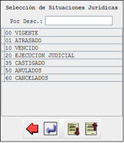

El usuario selecciona el estatus al cual incluirá el producto del préstamo. El sistema presentará de forma automática el 2do. “Nivel Contable” parametrizado anteriormente. Ver **Imagen88**.

**Imagen 88**. Presentación del 2do. nivel contable

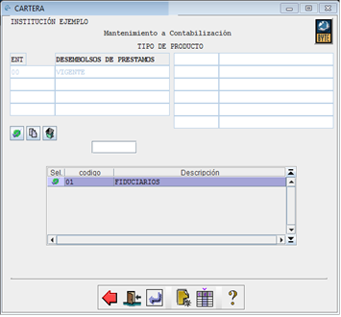

**Tabla IX.** Transacción: ENT “DESEMBOLSO”, se define el Nivel Contable a utilizar

|  |  |  |  |  |
| --- | --- | --- | --- | --- |
| Nivel ó  Secuencia | Nombre del  Campo | Posición | | Descripción del  Campo |
| Inicio | Fin |
| 1 | CACSTS | 1 | 2 | ESTATUS DEL PRESTAMO |
| 2 | CAPROD | 3 | 4 | TIPO DE PRODUCTO |

El usuario debe seleccionar el Tipo de Producto correspondiente. Ver **Imagen 89**.

**Imagen 89**. Selección de Tipo de producto

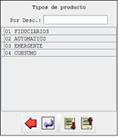

Después de seleccionar el Tipo de producto se muestra la siguiente pantalla. Ver **Imagen 90**.

**Imagen 90**. Producto

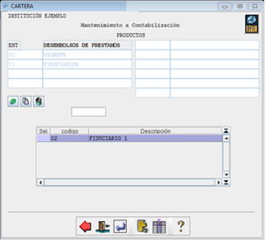

El sistema presentará de forma automática el 3er. “Nivel Contable” parametrizado. Ver **Tabla X**. **Tabla X.** Transacción ENT “DESEMBOLSO”, se define el Nivel Contable a utilizar

|  |  |  |  |  |
| --- | --- | --- | --- | --- |
| Nivel ó  Secuencia | Nombre del  Campo | Posición | | Descripción del  Campo |
| Inicio | Fin |
| 1 | CACSTS | 1 | 2 | ESTATUS DEL PRESTAMO |
| 2 | CAPROD | 3 | 4 | TIPO DE PRODUCTO |
| 3 | CASUBP | 5 | 6 | PRODUCTOS |

El usuario debe seleccionar el Producto correspondiente. Ver **Imagen91**.

**Imagen 91**. Selección de Producto

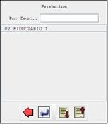

Después de seleccionar el producto se muestra la siguiente pantalla. Ver **Imagen 92**.

**Imagen 92**. Selección de Producto

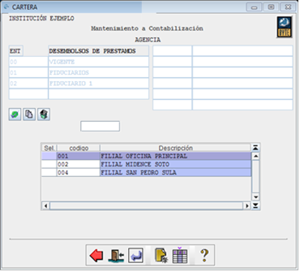

El sistema presentará de forma automática el Último. “Nivel Contable” parametrizado. Ver **Tabla XI**. **Tabla XI.** Transacción ENT “DESEMBOLSO”, se define el Nivel Contable a utilizar

|  |  |  |  |  |
| --- | --- | --- | --- | --- |
| Nivel ó  Secuencia | Nombre del  Campo | Posición | | Descripción del  Campo |
| Inicio | Fin |
| 1 | CACSTS | 1 | 2 | ESTATUS DEL PRESTAMO |
| 2 | CAPROD | 3 | 4 | TIPO DE PRODUCTO |
| 3 | CASUBP | 5 | 6 | PRODUCTOS |
| 4 | CAAGEN | 7 | 9 | AGENCIA |

Se debe seleccionar la Agencia a Parametrizar. Ver **Imagen 93**.

**Imagen 93**. Selección de Agencias por Empresa

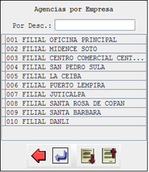

Al finalizar el Ingresode Niveles contables se debe seleccionar el Tipo de Documento donde se registraran las partidas contables en el MóduloContable.

## IMPORTANTE:

El usuario que realice la Parametrización del Tipo de Documento y partidas contables debe contar con los permisos correspondientes en el Módulo contable. Ver **Imagen 94**.

**Imagen 94**. Registro de tipo de documento

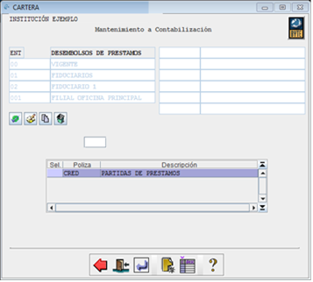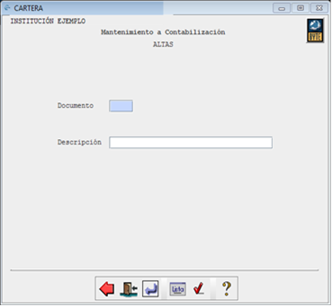

* + **Documento.** Muestra al usuario el listado de documentos que puedeutilizar.
  + **Descripción**.Estamuestraautomáticamenteelnombredeldocumentoqueelusuarioutilizará.

Se selecciona el documento. Ver **Imagen 95**.

**Imagen 95**. Selección del documento

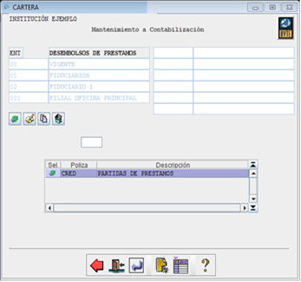

Se mostrará el siguiente formulario solicitando campos que se describen a continuación. Ver **Imagen 96**. **Imagen 96**. Mantenimiento a documentos

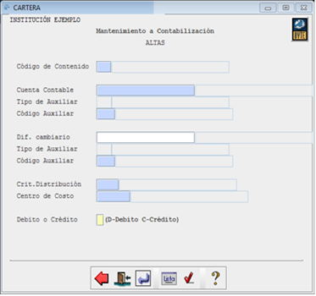

**Código de contenido**. Es el contenido contable que se contabilizará

**Cuenta contable**. Es la cuenta a la que se cargará el valor el contenido contable.

**Tipo de auxiliar / código auxiliar**. Si la cuenta dentro del módulo de contabilidad maneja auxiliares, en esta opción se ingresa dicho código.

**Criterio Distribución**. Esta opción es usada cuando se distribuye el movimiento contable en uno o varios centros decosto.

## Centro de costo, número de centro de costos a contabilizar.

**Débito o crédito D/C**, indica si la cuenta se le hará un débito (cargo) o un crédito (abono).